信息与软件工程学院
综合设计III中期报告
课程名称： 综合设计Ⅲ
课题名称： 偕行——基于Android的跨校园健康恋爱交友平台
指导教师： 戴瑞婷
所在系别： 软件工程（互联网+实验班）
执行学期： 2020-2021-1学期
学生信息：
序号 | 学号 | 姓名
1（组长） | 2018091202006 | 余存道
2 | 2018091202034 | 靳春昊
3 | 2018091202033 | 张宁康
4 | 2018091202021 | 周直臻
5
6

目 录
第一章 综合设计的进展情况 1
1.1 需求分析 1
1.1.1 需求场景描述 1
1.1.2 用例及用例规约 2
1.1.2.1 用例 2
1.1.2.2 用例规约 4
1.2 针对工程问题的推理分析、方案设计 11
1.2.1 总体架构设计 11
1.2.2 模块设计 13
1.2.2.1 Android客户端的模块设计 13
1.2.2.2 Android服务器端的模块设计 16
1.2.3 接口设计 18
1.2.3.1 Android客户端用户接口设计 18
1.2.3.2 客户端、服务端通信接口设计 23
1.3 针对工程问题的具体实现 30
1.4 针对模块与流程的测试环境构建与测试驱动开发 31
第二章 存在问题与解决方案 32
2.1 存在的主要问题 32
2.2 针对复杂工程问题的方案实现 32
第三章 前期任务完成度与后续实施计划 33
3.1 前期任务完成度 33
3.2 后续实施计划 33
参考文献 34

第一章 综合设计的进展情况

1.1 需求分析

1.1.1 需求场景描述
本项目的需求场景主要包括了以下这些：
- 表白墙：
用户输入表白内容，可选择@指定用户，然后将其发布。其他用户将可以在表白墙浏览界面看到发布的表白帖，可以在表白帖下面进行点赞、评论、转发。
- 讨论区：
输入帖子内容，可以在内容中任何地方输入#话题名#来将帖子加入某个话题或者创建话题。其他用户将可以在讨论区浏览界面或者话题搜索结果界面看到帖子，可以在帖子下面进行点赞、评论、转发。
- 幸运卡片：
用户每天抽取一张幸运卡片，卡片内容为随机的具体事物（如某一首歌或某一款游戏）。抽取卡片后便会匹配抽取相同卡片的异性用户；如果没有匹配到抽取相同卡片的异性用户，则会匹配抽取相似内容卡片的用户，否则需要第二天抽取一张新的卡片，此时，新卡片和旧卡片都有可能匹配成功。匹配成功后，两位用户便可以对抽到的相同感兴趣的事物作为讨论交流的出发点，互相进行了解。在决定结束交流之前，用户将不能抽取新的卡片。
- 私聊：
用户可以点击表白帖、讨论帖的发布者、评论者的头像进行私聊，或者使用幸运卡片。已经开启的聊天将会保留，可以随时继续上次的聊天，除非两人的其中一位选择中止聊天。
- 个人空间：
个人空间显示用户的头像、基本信息、自我介绍，以及发帖动态。用户可以设置这些内容的是否显示以及修改这些信息。

1.1.2 用例及用例规约

1.1.2.1 用例
本系统基本功能用例图如图1-1-2-1所示：
图 1-1-2-1 系统基本功能用例图
表白墙相关功能用例图如图1-1-2-2所示：
图 1-1-2-2 表白墙相关功能用例图
讨论区相关功能用例图如图1-1-2-3所示：
图 1-1-2-3 讨论区相关功能用例图
私聊相关功能用例图如图1-1-2-4所示：
图 1-1-2-4 私聊相关功能用例图
幸运卡片相关功能用例图如图1-1-2-5所示：
图 1-1-2-5 幸运卡片相关功能用例图
个人中心相关功能用例图如图1-1-2-6所示：
图 1-1-2-6 个人中心相关功能用例

1.1.2.2 用例规约
针对上面用例的用例规约设计如下列各表格所示：
用例名称 | F01-登录
用例描述 | app用户通过此用例进行账号登录以进入系统
执行者 | app用户
前置条件 | 无
后置条件 | 1.显示导航界面
主过程描述 | - 用户输入用户名和密码  - 用户点击登录键  - 计算机执行后置条件，用例结束
分支过程描述 | 无
异常过程描述 | 1.1用户输入用户名格式不正确，提醒用户重新输入用户名  1.2用户输入密码格式不正确，提醒用户重新输入密码  2.1用户输入的用户名或密码不正确，登录失败，用例结束

用例名称 | F02-注册
用例描述 | app用户通过此用例注册账号
执行者 | app用户
前置条件 | 无
后置条件 | 1.显示登录界面
主过程描述 | - 用户输入用户名  - 用户两次输入密码  - 用户输入昵称  - 用户选择性别  - 用户输入学校  - 用户输入学号  - 用户点击注册按键  - 计算机执行后置条件，用例结束
分支过程描述 | 无
异常过程描述 | 1.1用户输入用户名格式不正确，提醒用户重新输入用户名  2.1用户输入密码格式不正确，提醒用户重新输入密码  2.2用户输入两次密码不相同，提醒用户进行修改  3.1用户输入昵称已被其他账号使用或包含敏感词汇，提醒用户更换昵称  5.1用户数输入学校名不存在，提醒用户进行修改  7.1用户输入用户名已经注册账号，提醒用户使用该账号与账号密码进行登录，用例结束

用例名称 | F03-发布表白帖
用例描述 | app用户通过此用例发布表白帖
执行者 | app用户
前置条件 | - 用户已成功登录
后置条件 | - 显示发布后的表白帖
主过程描述 | - 用户输入表白内容  - 用户点击发布键  - 计算机执行后置条件，用例结束
分支过程描述 | 无
异常过程描述 | - 用户输入敏感词汇，将其屏蔽

用例名称 | F04-编辑表白帖
用例描述 | app用户通过此用例发布表白帖
执行者 | app用户
前置条件 | - 用户已成功登录  - 用户已发布表白帖
后置条件 | - 显示编辑后的表白帖
主过程描述 | - 用户编辑表白内容  - 用户点击发布键  - 计算机执行后置条件，用例结束
分支过程描述 | 无
异常过程描述 | - 用户输入敏感词汇，将其屏蔽

用例名称 | F05-查看表白帖
用例描述 | app用户通过此用例查看app平台上已发布的表白帖
执行者 | app用户
前置条件 | - 用户已成功登录
后置条件 | - 显示选择的表白帖详细内容
主过程描述 | - 用户打开表白帖简略滑动显示窗口  - 用户选择并点击某一个表白帖  - 计算机执行后置条件，用例结束
分支过程描述 | 1.1用户向上滑动显示窗口最顶层，刷新新发布的表白帖  1.2用户向下滑动显示窗口最底层，显示更早时间发布的表白帖
异常过程描述 | 无

用例名称 | F06-删除表白帖
用例描述 | app用户通过此用例删除自己已发布的表白帖
执行者 | app用户
前置条件 | - 用户已成功登录  - 用户有已发布的表白帖
后置条件 | 无
主过程描述 | - 用户打开用户表白帖显示窗口  - 用户选择某一个表白帖，点击删除键  - 计算机执行后置条件，用例结束
分支过程描述 | 无
异常过程描述 | 无

用例名称 | F07-评论表白帖
用例描述 | app用户通过此用例评论表白帖
执行者 | app用户
前置条件 | - 用户已成功登录  - 用户已进入表白帖详细页面
后置条件 | - 显示发布后的评论
主过程描述 | - 用户点击表白帖下方的评论按键  - 用户输入评论内容  - 用户点击发布按键  - 计算机执行后置条件，用例结束
分支过程描述 | 无
异常过程描述 | 2.用户输入敏感词汇，将其屏蔽

用例名称 | F07-点赞表白帖
用例描述 | app用户通过此用例点赞表白帖
执行者 | app用户
前置条件 | - 用户已成功登录  - 用户已进入表白帖详细页面
后置条件 | - 刷新点赞人数显示
主过程描述 | - 用户点击表白帖下方的点赞按键  - 计算机执行后置条件，用例结束
分支过程描述 | 无
异常过程描述 | 无

用例名称 | F08-发布讨论帖
用例描述 | app用户通过此用例发布讨论帖
执行者 | app用户
前置条件 | - 用户已成功登录
后置条件 | - 显示发布后的讨论帖
主过程描述 | - 用户输入帖子内容  - 用户点击发布键  - 计算机执行后置条件，用例结束
分支过程描述 | 无
异常过程描述 | - 用户输入敏感词汇，将其屏蔽

用例名称 | F09-编辑讨论帖
用例描述 | app用户通过此用例编辑讨论帖
执行者 | app用户
前置条件 | - 用户已成功登录  - 用户已发布讨论帖
后置条件 | - 显示编辑后的讨论帖
主过程描述 | - 用户编辑帖子内容  - 用户点击发布键  - 计算机执行后置条件，用例结束
分支过程描述 | 无
异常过程描述 | - 用户输入敏感词汇，将其屏蔽

用例名称 | F10-查看讨论帖
用例描述 | app用户通过此用例查看app平台上已发布的讨论帖
执行者 | app用户
前置条件 | - 用户已成功登录
后置条件 | - 显示选择的讨论帖详细内容
主过程描述 | - 用户打开讨论帖简略滑动显示窗口  - 用户选择并点击某一个讨论帖  - 计算机执行后置条件，用例结束
分支过程描述 | 1.1用户向上滑动显示窗口最顶层，刷新新发布的讨论帖  1.2用户向下滑动显示窗口最底层，显示更早时间发布的讨论帖
异常过程描述 | 无

用例名称 | F11-删除讨论帖
用例描述 | app用户通过此用例删除自己已发布的讨论帖
执行者 | app用户
前置条件 | - 用户已成功登录  - 用户有已发布的讨论帖
后置条件 | 无
主过程描述 | - 用户打开用户讨论帖显示窗口  - 用户选择某一个讨论帖，点击删除键  - 计算机执行后置条件，用例结束
分支过程描述 | 无
异常过程描述 | 无

用例名称 | F12-评论讨论帖
用例描述 | app用户通过此用例评论表白帖
执行者 | app用户
前置条件 | - 用户已成功登录  - 用户已进入讨论帖详细页面
后置条件 | - 显示发布后的评论
主过程描述 | - 用户点击讨论帖下方的评论按键  - 用户输入评论内容  - 用户点击发布按键  - 计算机执行后置条件，用例结束
分支过程描述 | 无
异常过程描述 | 2.用户输入敏感词汇，将其屏蔽

用例名称 | F13-点赞讨论帖
用例描述 | app用户通过此用例点赞讨论帖
执行者 | app用户
前置条件 | - 用户已成功登录  - 用户已进入讨论帖详细页面
后置条件 | - 刷新点赞人数显示
主过程描述 | - 用户点击讨论帖下方的点赞按键  - 计算机执行后置条件，用例结束
分支过程描述 | 无
异常过程描述 | 无

用例名称 | F14-抽取幸运卡片
用例描述 | app用户通过此用例抽取幸运卡片
执行者 | app用户
前置条件 | - 用户已成功登录  - 用户已进入幸运卡片界面
后置条件 | - 显示匹配结果
主过程描述 | - 用户从提供的4张卡片中选择一张卡片  - 计算机执行后置条件，用例结束
分支过程描述 | - 用户选择更换一组卡片，将新的4张卡片替换原来的4张
异常过程描述 | 无

用例名称 | F15-幸运卡片聊天
用例描述 | app用户通过此用例与幸运卡片匹配用户进行聊天
执行者 | app用户
前置条件 | - 用户已成功登录  - 用户幸运卡片匹配成功
后置条件 | - 保存聊天状态
主过程描述 | - 用户与和其匹配成功的另一位用户进入聊天室聊天  - 用户退出聊天  - 计算机执行后置条件，用例结束
分支过程描述 | 无
异常过程描述 | 无

用例名称 | F16-发起私聊
用例描述 | app用户通过此用例向指定用户发起私聊
执行者 | app用户
前置条件 | - 用户已成功登录
后置条件 | - 保存聊天室状态
主过程描述 | - 用户点击指定用户头像，进入其个人空间，点击私聊键  - 用户与和选择用户进入聊天室发送聊天消息  - 用户退出聊天  - 计算机执行后置条件，用例结束
分支过程描述 | 无
异常过程描述 | 1.1如果对方已将自身屏蔽，则发起私聊失败，用例结束

用例名称 | F17-恢复聊天
用例描述 | app用户通过此用例重新进入与其他用户的聊天室
执行者 | app用户
前置条件 | - 用户已成功登录  - 用户已与另一用户进行聊天  - 聊天未被删除或被屏蔽
后置条件 | 无
主过程描述 | - 用户选择并点击想要重新进入的聊天室  - 用户继续在该聊天室中发送消息  - 用户退出聊天室  - 计算机执行后置条件，用例结束
分支过程描述 | 无
异常过程描述 | 1.1如果对方已将该聊天室删除或将用户自身屏蔽，则重新进入聊天失败，用例结束

用例名称 | F18-删除聊天
用例描述 | app用户通过此用例删除与他人聊天状态
执行者 | app用户
前置条件 | - 用户已成功登录  - 用户已与另一用户进行聊天
后置条件 | 无
主过程描述 | - 用户选择一个进行中的聊天，点击删除键  - 计算机执行后置条件，用例结束
分支过程描述 | 1.1 用户选择屏蔽聊天，则被屏蔽用户将无法向该用户发起私聊
异常过程描述 | 无

用例名称 | F19-修改头像
用例描述 | app用户通过此用例修改头像
执行者 | app用户
前置条件 | - 用户已成功登录
后置条件 | - 显示新的用户头像
主过程描述 | - 用户选择新图片作为头像  - 计算机执行后置条件，用例结束
分支过程描述 | - 用户选择拍照，打开摄像头，使用拍摄的照片作为新头像  - 用户从本地选择图片作为头像
异常过程描述 | 无

用例名称 | F20-查看个人信息
用例描述 | app用户通过此用例查看个人信息
执行者 | app用户
前置条件 | - 用户已成功登录
后置条件 | 无
主过程描述 | - 用户选择想要查看信息的用户  2. 显示指定用户的个人信息  - 计算机执行后置条件，用例结束
分支过程描述 | 无
异常过程描述 | 无

用例名称 | F21-编辑个人信息
用例描述 | app用户通过此用例编辑个人信息
执行者 | app用户
前置条件 | - 用户已成功登录
后置条件 | - 显示更新后的用户个人信息
主过程描述 | - 用户选择更新一项个人信息  - 用户点击保存键  - 计算机执行后置条件，用例结束
分支过程描述 | - 用户选择编辑昵称  - 用户选择编辑学校  - 用户选择编辑学号  - 用户选择编辑喜欢的事物  - 用户选择编辑期待的恋人描述  - 用户选择编辑自我介绍
异常过程描述 | - 昵称已被使用或包含敏感词汇，提醒修改编辑内容  - 学校名不存在，提醒修改编辑内容  - 内容包含敏感词汇，提醒修改编辑内容  - 内容包含敏感词汇，提醒修改编辑内容  1.6.1 内容包含敏感词汇，提醒修改编辑内容

1.2 针对工程问题的推理分析、方案设计

1.2.1 总体架构设计
软件总体架构如图1-2-1-1所示：
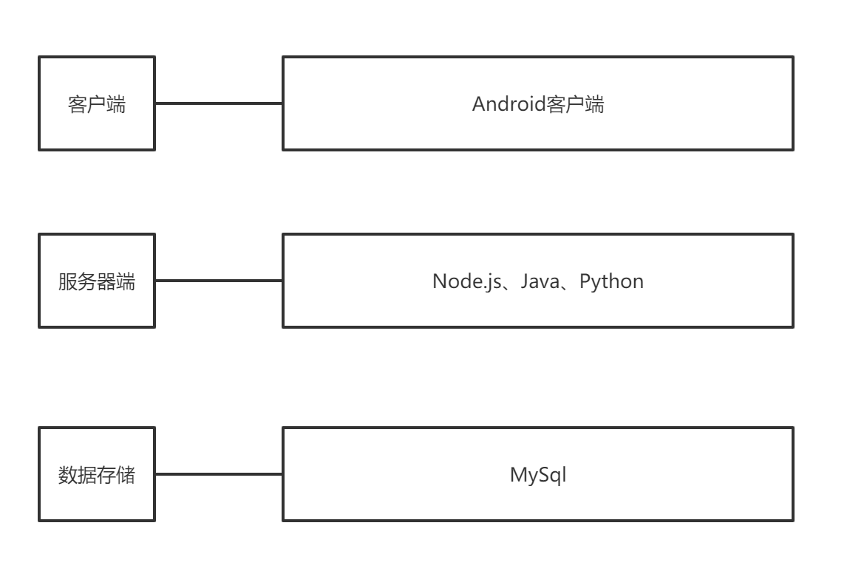
图 1-2-1-1 软件总体架构图
其中Android客户端的详细架构如图1-2-1-2所示：
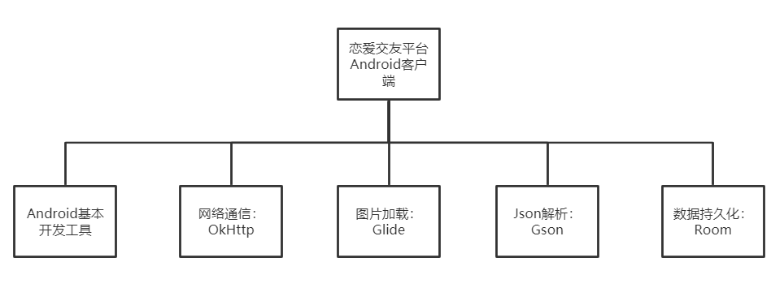
图 1-2-1-2 Android客户端详细架构图
服务器端的详细架构如图1-2-1-3所示：
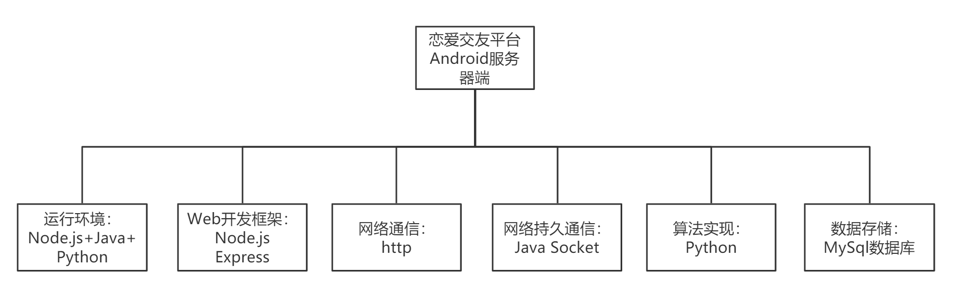
图 1-2-1-3 服务器端详细架构图

1.2.2 模块设计

1.2.2.1 Android客户端的模块设计
Android客户端的模块设计图如1-2-2-1所示：
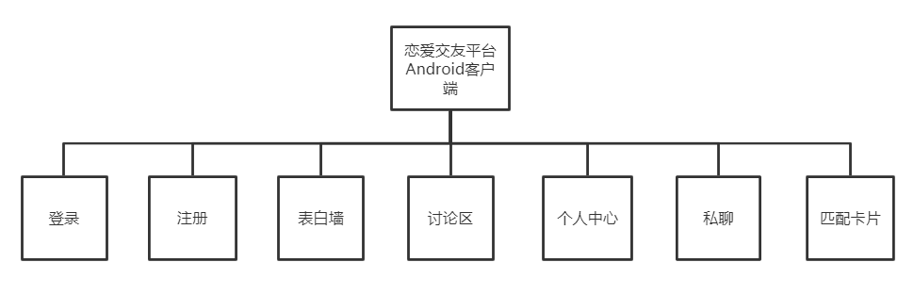
图 1-2-2-1 Android客户端模块设计图
以下为各子模块的详细模块设计：
- 登录模块，如图1-2-2-2所示：
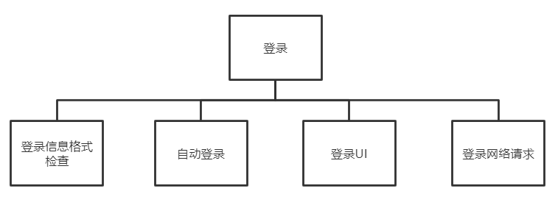
图 1-2-2-2 登录模块设计
- 注册模块，如图1-2-2-3所示：
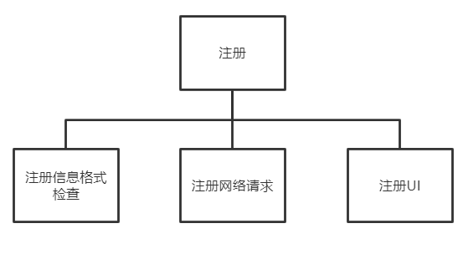
图 1-2-2-3 注册模块设计
- 个人中心模块，如图1-2-2-4所示：
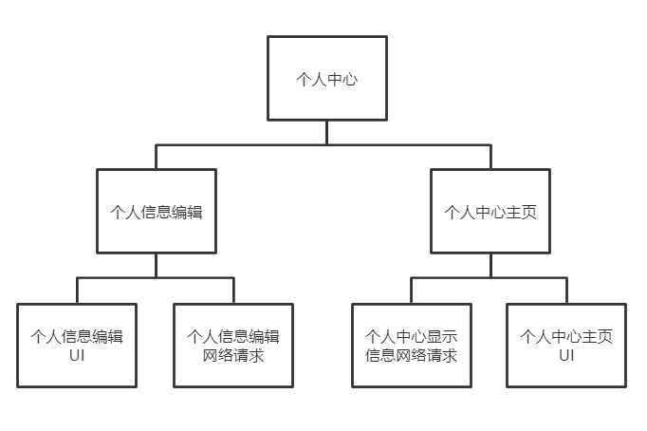
图 1-2-2-4 个人中心模块设计
- 私聊模块，如图1-2-2-5所示：
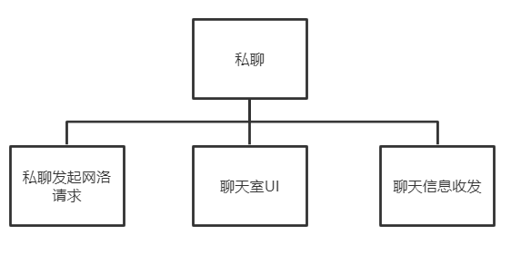
图 1-2-2-5 私聊模块设计
- 匹配卡片模块，如图1-2-2-6所示：
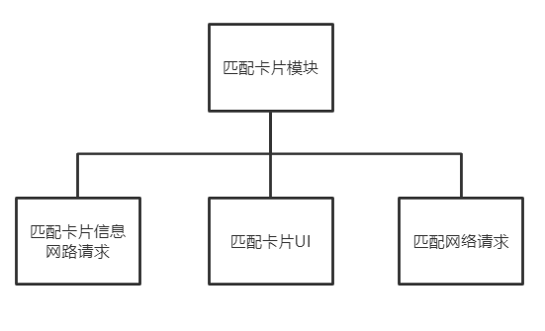
图 1-2-2-6 匹配卡片模块设计
- 表白墙模块，如图1-2-2-7所示：
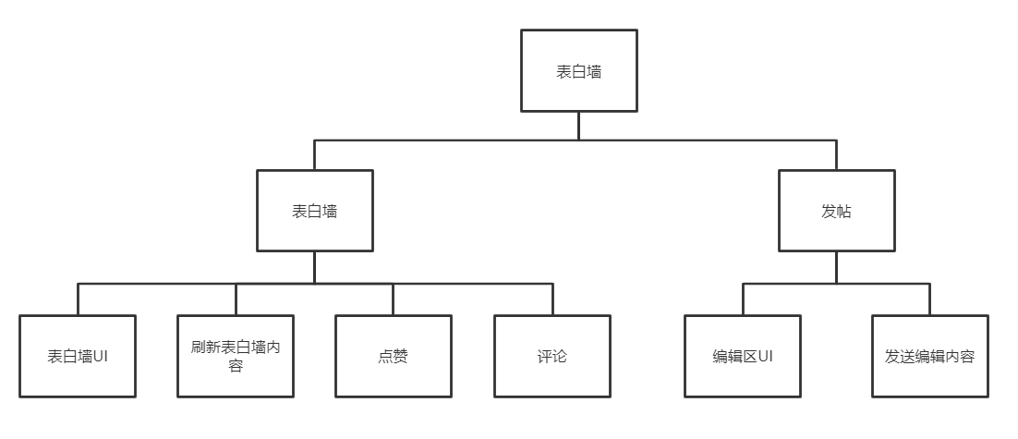
图 1-2-2-7 表白墙模块设计
- 讨论区模块，如图1-2-2-8所示：
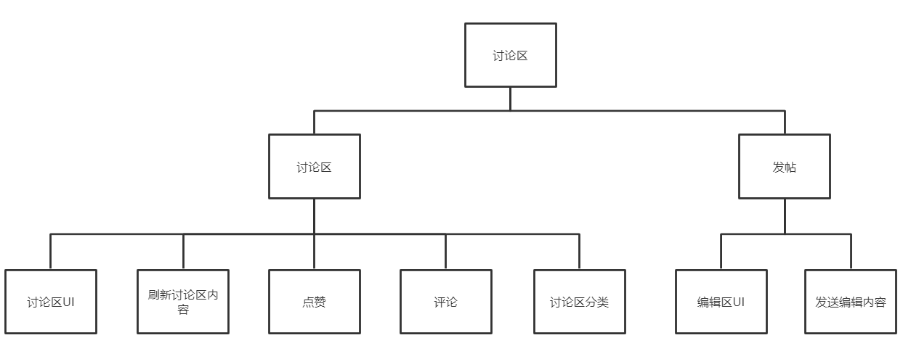
图 1-2-2-8 讨论区模块设计

1.2.2.2 Android服务器端的模块设计
Android服务器端的模块设计如图1-2-2-9所示：
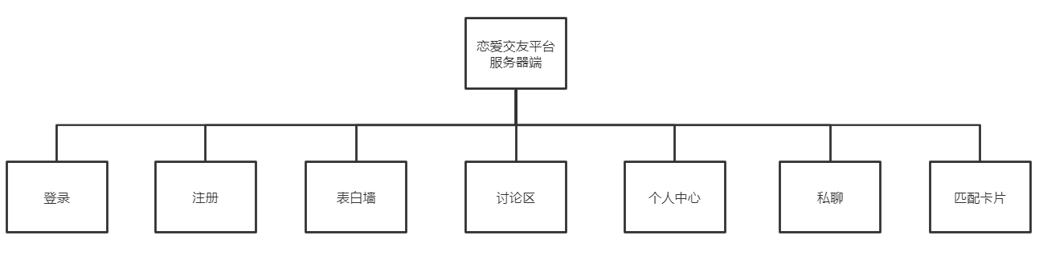
图 1-2-2-9 Android服务器端模块设计
以下为各子模块的详细模块设计：
- 登录模块，如图1-2-2-10所示：
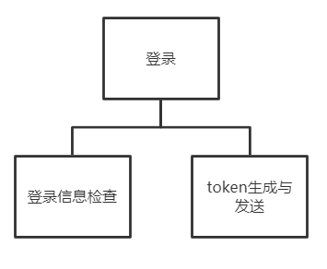
图 1-2-2-10 登录模块设计
- 注册模块，如图1-2-2-11所示：
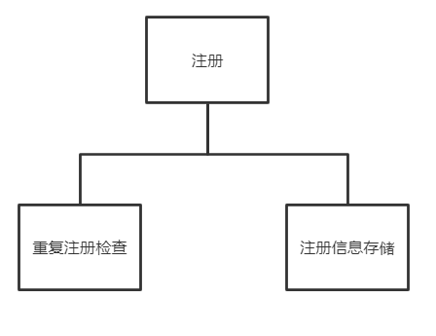
图 1-2-2-11 注册模块设计
- 表白墙模块，如图1-2-2-12所示：
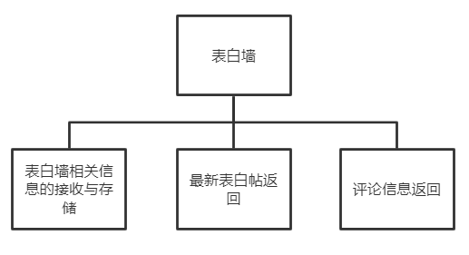
图 1-2-2-12 表白墙模块设计
- 讨论区模块，如图1-2-2-13所示：
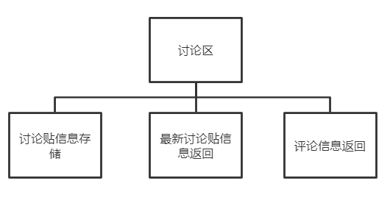
图 1-2-2-13 讨论区模块设计
- 个人中心模块，如图1-2-2-14所示：
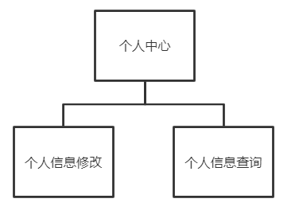
图 1-2-2-14 个人中心模块设计
- 私聊模块，如图1-2-2-15所示：
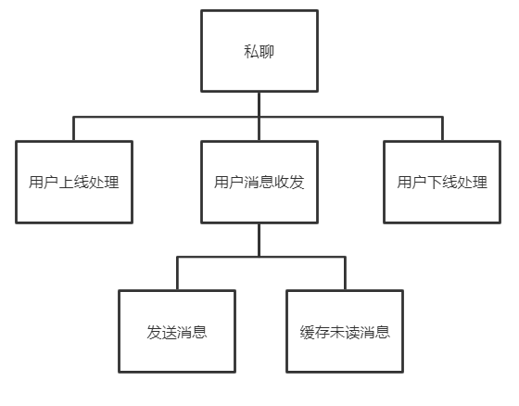
图 1-2-2-15 私聊模块设计
- 匹配卡片模块，如图1-2-2-16所示：
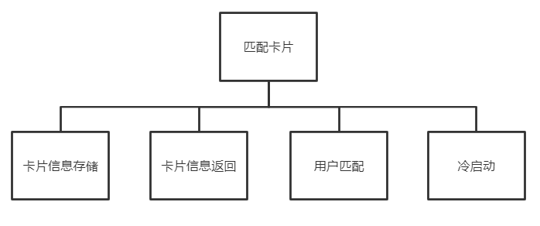
图 1-2-2-16 匹配卡片模块设计

1.2.3 接口设计

1.2.3.1 Android客户端用户接口设计
Android客户端用户接口设计如下所示：
- 自动登录界面：
功能 | 输入信息 | 界面操作 | 输出
自动登录 |  |  | 跳转主页或跳转登录界面
- 登录界面：
功能 | 输入信息 | 界面操作 | 输出
登录 | 用户名：邮箱格式  密码：6-20位字母+数字，可包含特殊字符 | 点击登录键 | 提示登录成功、跳转主页或提示登录失败
跳转注册 |  | 点击注册键 | 跳转注册界面
- 注册界面：
功能 | 输入信息 | 界面操作 | 输出
注册 | 用户名：邮箱格式  密码：6-20位字母+数字，可包含特殊字符  重复输入密码：和第一次密码完全相同的内容  昵称：中英文字符  性别：男/女  所在院校：学校中文名称 | 点击注册键 | 提示输入信息不合法或跳转登录界面
- 冷启动界面
功能 | 输入信息 | 界面操作 | 输出
选择兴趣项 | 选择给出的兴趣项，可多选 | 勾选兴趣项，然后点击下一步 | 进入主页
- 主页
功能 | 输入信息 | 界面操作 | 输出
进入表白墙界面分片 |  | 点击底部导航栏表白墙按钮
进入讨论区界面分片 |  | 点击底部导航栏讨论区按钮
进入匹配卡片界面分片 |  | 点击底部导航栏匹配卡片按钮
进入消息提醒界面分片 |  | 点击底部导航栏消息提醒按钮
进入个人中心界面分片 |  | 点击底部导航栏个人中心按钮
- 表白墙界面：
功能 | 输入信息 | 界面操作 | 输出
刷新表白内容 |  | 下拉页面 | 刷新出最新的表白信息
点赞 |  | 点击点赞按钮 | 点赞按钮被点亮
评论 | 评论内容：字符串 | 点击评论按钮进入评论区  点击输入框进行评论 | 评论出现在评论区
查看详细内容 |  | 点击某一个表白内容 | 跳转到表白详情页面
搜索 | 关键字 | 在搜索栏输入关键字，点击搜索图标按钮 | 显示含有关键字的表白帖
- 讨论区界面：
功能 | 输入信息 | 界面操作 | 输出
刷新讨论内容 |  | 下拉页面 | 刷新出最新的讨论信息
点赞 |  | 点击点赞按钮 | 点赞按钮被点亮
评论 | 评论内容：字符串 | 点击评论按钮进入评论区  点击输入框进行评论 | 评论出现在评论区
查看详细内容 |  | 点击某一个讨论内容 | 跳转到讨论详情页面
搜索 | 关键字 | 在搜索栏输入关键字，点击搜索图标按钮 | 显示含有关键字的讨论帖
- 表白帖发布界面：
功能 | 输入信息 | 界面操作 | 输出
编辑并发送表白 | 表白内容：  文字：字符串  图像：jpg文件 | 点击输入框输入文字  点击图像编辑按钮添加图片  点击发送按钮发送 | 跳转到表白墙页面
- 讨论帖发布界面：
功能 | 输入信息 | 界面操作 | 输出
编辑并发送讨论内容 | 讨论内容：  文字：字符串  图像：jpg文件 | 点击输入框输入文字  点击图像编辑按钮添加图片  点击发送按钮发送 | 跳转到讨论区页面
- 评论发布界面：
功能 | 输入信息 | 界面操作 | 输出
编辑并发送评论 | 评论内容：  文字：字符串  图像：jpg文件 | 点击输入框输入文字  点击图像编辑按钮添加图片  点击发送按钮发送 | 跳转到对应帖子页面
- 帖子详情界面：
功能 | 输入信息 | 界面操作 | 输出
显示帖子详情 |  |  | 帖子内容
显示帖子评论列表 |  |  | 帖子评论列表
点赞 |  | 点击点赞按钮 | 点赞按钮被点亮
评论 | 评论内容：字符串 | 点击评论按钮进入评论区  点击输入框进行评论 | 评论出现在评论区
- 匹配卡片界面：
功能 | 输入信息 | 界面操作 | 输出
显示匹配卡片信息 |  |  | 显示6张匹配卡片
选择匹配卡片 |  | 点击卡片 | 进行匹配，跳转私聊界面
刷新卡片 |  | 点击“换一批“按钮 | 显示新的一批卡片
- 消息提醒界面：
功能 | 输入信息 | 界面操作 | 输出
显示最近收到聊天消息 |  |  | 显示聊天消息列表
查看收到的评论 |  | 点击“我的评论“按钮 | 跳转我收到的评论界面
查看收到的点赞 |  | 点击我的点赞“按钮 | 跳转我收到的点赞界面
- 我收到的评论界面：
功能 | 输入信息 | 界面操作 | 输出
显示收到的评论 |  |  | 显示收到的评论列表
跳转对应帖子详情页面 |  | 点击评论列表中的评论项 | 跳转至对应帖子的详情界面
- 我收到的点赞界面：
功能 | 输入信息 | 界面操作 | 输出
显示收到的点赞 |  |  | 显示收到的点赞列表
跳转对应帖子详情页面 |  | 点击点赞列表中的评论项 | 跳转至对应帖子的详情界面
- 个人中心界面：
功能 | 输入信息 | 界面操作 | 输出
显示个人中心信息 |  |  | 显示用户头像、昵称、性别、所在院校、
查看发布的表白帖 |  | 点击“我的表白“按钮 | 跳转我的表白界面
查看发布的讨论帖 |  | 点击“我的讨论“按钮 | 跳转我的讨论界面
编辑个人信息 |  | 点击编辑信息键 | 跳转个人信息编辑界面
退出当前账号 |  | 点击“退出当前账号”按钮 | 向服务器端发出下线消息，销毁登录活动外的所有活动，清空缓存信息，显示登录界面
- 我的表白界面：
功能 | 输入信息 | 界面操作 | 输出
显示用户发布的表白帖 |  |  | 显示用户发布的表白帖列表
- 我的讨论界面：
功能 | 输入信息 | 界面操作 | 输出
显示用户发布的讨论帖 |  |  | 显示用户发布的讨论帖列表
- 个人信息编辑界面：
功能 | 输入信息 | 界面操作 | 输出
修改头像 | 拍照或本地图像资源 | 点击头像 | 更改头像
修改文字信息 | 昵称：中英文字符  所在院校：学校中英文名称  个人简介：200字以内中英文字符 |  | 更改文字信息
- 用户主页：
功能 | 输入信息 | 界面操作 | 输出
显示用户信息 |  |  | 显示用户头像、昵称、性别、所在院校、
查看发布的表白帖 |  | 点击“他的表白“或”她的表白“按钮 | 跳转我的表白界面
查看发布的讨论帖 |  | 点击“他的表白”或“她的表白”按钮 | 跳转我的讨论界面
发送私聊消息 |  | 点击“发消息”按钮 | 跳转至私聊界面
- 私聊界面：
功能 | 输入信息 | 界面操作 | 输出
发送消息 | 2000字以内中英文字符 | 点击发送键 | 发送消息并显示
接收消息 |  |  | 显示接收到的消息

1.2.3.2 客户端、服务端通信接口设计
客户端、服务端通信接口设计如下所示：
客户端请求 | 请求格式 | 服务端返回信息格式
登录信息验证 | 通信协议：http  请求方法：get  url:[HOST:30010/login/login?mailbox=****&password=****&time=****] | - 登录成功  {  “user”:1,  “Obj”:{  “uid”:*（int型）,  “nickname”:(字符串)  “token”:”*******”（长字符串）,  “host”:”******”（字符串）,  “port”: **(整型),  “firstLogin”:0/1（bool值，1表示第一次登录）  }  }  （注：url用于客户端与服务器端建立socket连接）  - 登陆失败  {  “user”:0  “Obj”:{  }  }
初次登录匹配算法冷启动（选择用户感兴趣的领域） | 通信协议：http  请求方法：get  url:[HOST:30010/card/domain] | [  {  “domainID”:*（int，卡片领域的id），  “domainName”:“****”（字符串，卡片领域名）  },  …,  {  “domainID”:*（int，卡片领域的id），  “domainName”:“****”（字符串，卡片领域名）  }  ]（含有10个卡片领域信息的json数组）
上传用户感兴趣的领域信息 | 通信协议：http  请求方法：post  媒体类型：application/json  报文体：  [  {  “domainID”:*（int，卡片领域的id）  },  …,  {  “domainID”:*（int，卡片领域的id）  }  ]  url:[ [:30010/card/domainSelect/:uid]  （:uid为用户的uid） | - 存储成功  {  “success”:1  }  存储失败{  “success”:0  }
注册请求 | 通信协议：http  请求方法：post  媒体类型：application/json  报文体：  {  “mailbox”（注册邮箱）:****（字符串）  “password”（密码）:****（字符串）  “nickname”（昵称）:****（字符串）  “sex”（性别）:1/0（bool值，男/女）  “school”（所在院校）:****（字符串）  }  url:[ [:30010/login/register] | - 邮箱已被注册  {  "registered":0  }  - 注册成功  {  "registered":1  }  - 写入数据库时出错  {  "registered":2  }
使用uid获取头像 | 通信协议：http  请求方法：get  url:[:30010/user/userPortrait/uid/:uid]  （:uid为用户的uid） | - 用户上传过头像且图片存在：  发送用户的头像图片  - 用户未上传过头像或图片不存在：  发送默认的头像图片default.jpg
修改头像 | 通信协议：http  请求方法：post  媒体类型：multipart/form-data  请求体：  Content-Disposition:form-data;  表单项：(name="photo", filename="***.jpg", requestBody)  Content-Type: image/jpg  （注：name=”photo”是固定的，图片格式可为任意图片格式）  url:[:30010/user/ setPortrait/:uid]  （:uid为用户的uid） | - 修改头像失败  {  "success":0  }  - 修改头像成功  {  "success":1  }
获取个人信息 | 请求方法：get  url:[:30010/user/userInfo/:uid]  （:uid为用户的uid） | - 该用户不存在  {  "isUser":"0"  “Obj”:{  }  }  - 该用户存在  {  "isUser":"1"  “Obj”:{  "nickname":”****”（字符串）,  "sex":1/0（bool值，男/女）,  "school":”****”（字符串）,  "introduction":”****”（字符串）  }  }
修改文字个人信息 | 通信协议：http  请求方法：post  媒体类型：application/json  报文体：  {  uid:*（int）,  nickname:“****“（字符串）,  "school":”****”（字符串）,  "introduction":”****”（字符串）  }  url:[:30010/user/ setInfo] | - 未查询到该用户  {  "isUser":0  }  - 修改成功  {  "isUser":1  }  - 写入数据库时出错  {  "isUser":2  }
用户上线 | 通信协议：tcp  客户端发送数据：  data={  “type”:” online”,（字符串）  “from”:***（int，新上线用户的uid）  }
用户下线 | 通信协议：tcp  客户端发送数据：  data={  “type”:” offline”,（字符串）  “from”:***（int，新上线用户的uid）  }
发送聊天信息 | 通信协议：tcp  客户端发送数据：  data={  “type”:” sendMsg”,（字符串）  “from”:***,（int，发送方的uid）  “fromName”:”***”,（字符串，发送方昵称）  “to”:***,（int，接收方的uid）  “msg”:”***”,（信息字符串）  “nowDate”:***（long，发送时间，毫秒数）  }
接收聊天信息 |  | 通信协议：tcp  服务器发送数据：  data={  “type”:” receiveMsg”,（字符串）  “from”:***,（int，发送方的uid）,  “fromName”:”***”,（字符串，发送方的昵称）  “msg”:”***”,（信息字符串）  “nowDate”:***（ long，发送时间毫秒数）  }
屏蔽聊天 | 通信协议：tcp  客户端发送数据：  data={  “type”:” shielding”,（字符串）  “from”:***,（int，发送方的uid）  “to”:***,（int，屏蔽方的uid）  “nowDate”:***（ long，屏蔽时间，毫秒数）  }
获取匹配卡片信息 | 请求方法：get  url:[:30010/card/getcard/:uid]  （:uid为用户的uid） | [  {  “cid”:*（int，卡片的id），  “cname”:“****”（字符串，卡片名）  },  …,  {  “cid”:*（int，卡片的id），  “cname”:“****”（字符串，卡片名）  }  ]（含有6个卡片信息的json数组）
选择匹配卡片 | 请求方法：get  url:[:30010/card/match/:uid/:cid]  （:uid为用户的uid；:cid为用户所选匹配卡片的cid） | {  "user":*（int，所匹配用户的uid）  }  （返回匹配到的用户的uid，若uid为0表示匹配失败）
发送表白内容 | 通信协议：http  请求方法：post  媒体类型:application/json  报文体：  {  “uid”：发帖人的id（int）  “confcont”：表白贴内容（字符串）  “nowDate”：发帖时间（long）  }  url:[:30010/forum/push] | （数据库自动生成生成表白贴id）  - 若上传成功，返回：  {  "success":1  }  - 若上传失败，返回：  {  "success":0  }
发送讨论内容 | 通信协议：http  请求方法：post  媒体类型:application/json  报文体：  {  “uid”：发帖人的id（int）  “discont”:讨论帖的内容（字符串）  “nowDate”：发帖时间（long）  }  url:[:30010/discuss/push] | （数据库自动生成生成表白贴id）  - 若上传成功，返回：  {  "success":1  }  - 若上传失败，返回：  {  "success":0  }
刷新表白页面 | 通信协议：http  请求方法：get  媒体类型:application/json  报文体：  {  “commentID”:存储目前客户端已有的最大表白贴id号（int）  “uid”：发帖人的id（int）  }  url:[:30010/forum/pull] | （返回最近更新的表白帖子信息：  1. 成功，返回json数组：  [  {“commentID”: 帖子id号（int）,  “uid”:发帖人id（int），  “nickname”:发帖人的昵称（字符串），  “content”:发帖内容（字符串），  “likes”:点赞人数（int），  “nowDate”:发帖时间（long）}  …  {“commentID”: 帖子id号（int）,  “uid”:发帖人id（int），  “nickname”:发帖人的昵称（字符串），  “content”:发帖内容（字符串），  “likes”:点赞人数（int），  “nowDate”:发帖时间（long）}  ]  2.失败，返回json数组长度为0
刷新讨论页面 | 通信协议：http  请求方法：get  媒体类型:application/json  报文体：  {  “commentID”:存储目前客户端已有的最大讨论帖id号  “uid”：发帖人的id  }  url: [:30010/discuss/pull] | （返回最近更新的表白帖子信息：  1. 成功，返回json数组：  [  {“commentID”: 帖子id号（int）,  “uid”:发帖人id（int），  “nickname”:发帖人的昵称（字符串），  “content”:发帖内容（字符串），  “likes”:点赞人数（int），  “nowDate”:发帖时间（long）}  …  {“commentID”: 帖子id号（int）,  “uid”:发帖人id（int），  “nickname”:发帖人的昵称（字符串），  “content”:发帖内容（字符串），  “likes”:点赞人数（int），  “nowDate”:发帖时间（long）}  ]  2.失败，返回json数组长度为0
请求特定分类的讨论 | 通信协议：http  请求方法：get  媒体类型:application/json  报文体：  {  “uid”:用户id  “tag”：需要的类型  }  url: [:30010/discuss/tag] | （返回具有该标签的帖子信息）  1. 成功，返回json数组：  [  {“commentID”: 帖子id号（int）,  “uid”:发帖人id（int），  “nickname”:发帖人的昵称（字符串），  “content”:发帖内容（字符串），  “likes”:点赞人数（int），  “nowDate”:发帖时间（long）}  …  {“commentID”: 帖子id号（int）,  “uid”:发帖人id（int），  “nickname”:发帖人的昵称（字符串），  “content”:发帖内容（字符串），  “likes”:点赞人数（int），  “nowDate”:发帖时间（long）}  ]  2.失败，返回json数组长度为0
点赞（表白墙） | 通信协议：tcp  客户端发送数据：  data={  “type”:” sendConfLike”,（字符串）  “from”:***,（int，点赞方的uid）  “fromName”: ”***”,（字符串，点赞方的昵称）  “to”:***,（int，被点赞方的uid）  “postID”:***,（int，被点赞的帖子id）  “nowDate”:***（长整型，点赞时间，毫秒数）  }  （注：点赞方给服务器发送） | 通信协议：tcp  服务器发送数据：  data={  “type”:” receiveConfLike”,（字符串）  “from”:***,（int，点赞方的uid）  “fromName”:”***”,（字符串，点赞方的昵称）  “postID”:***,（int，被点赞的帖子id）  “nowDate”:”***”,（ 长整型，点赞时间毫秒数）  }  （注：服务器发送被点赞方）
点赞（讨论区） | 通信协议：tcp  客户端发送数据：  data={  “type”:” sendDisLike”,（字符串）  “from”:***,（int，点赞方的uid）  “fromName”:”***”,（字符串，点赞方的昵称）  “postID”:***,（int，被点赞的帖子id）  “nowDate”:***（长整型，点赞时间，毫秒数）  }  （注：点赞方给服务器发送） | 通信协议：tcp  服务器发送数据：  data={  “type”:” receiveDisLike”,（字符串）  “from”:***,（int，点赞方的uid）  “fromName”:”***”,（字符串，点赞方的昵称）  “postID”:***,（int，被点赞的帖子id）  “nowDate”:***（长整型，点赞时间毫秒数）  }  （注：服务器发送被点赞方）
评论（表白墙） | 通信协议：tcp  客户端发送数据：  data={  “type”:” sendConfCom”,（字符串）  “from”:***,（int，评论方的uid）  “fromName”:”***”,（字符串，点赞方的昵称）  “postID”:***,（ int，被评论的表白帖id）  “msg”：“***”,（字符串，评论内容）  “nowDate”:***（长整型，点赞时间，毫秒数）  }  （注：评论方给服务器发送） | 通信协议：tcp  服务器发送数据：  data={  “type”:” receiveConfCom”,（字符串）  “from”:***,（ int，评论的uid）  “fromName”:”***”,（字符串，评论的昵称）  “postID”:***,（int，被点赞的帖子id）  “msg”：“***”,（字符串，评论内容）  “nowDate”:***（长整型，点赞时间毫秒数）  }  （注：服务器发送被评论方）
评论（讨论区） | 通信协议：tcp  客户端发送数据：  data={  “type”:” sendDisCom”,（字符串）  “from”:***,（int，评论方的uid）  “fromName”:”***”,（字符串，点赞方的昵称）  “postID”:***,（ int，被评论的讨论帖id）  “msg”：“***”,（字符串，评论内容）  “nowDate”:***（长整型，点赞时间，毫秒数）  }  （注：评论方给服务器发送） | 通信协议：tcp  服务器发送数据：  data={  “type”:” receiveDisCom”,（字符串）  “from”:***,（ int，评论的uid）  “fromName”:”***”,（字符串，评论的昵称）  “postID”:***,（int，被点赞的帖子id）  “msg”：“***”,（字符串，评论内容）  “nowDate”:***（长整型，点赞时间毫秒数）  }  （注：服务器发送被评论方）
请求特定用户的讨论帖 | 通信协议：http  请求方法：post  媒体类型:application/json  报文体：{  “uid”:发送请求的用户id  }  url[:30010/discuss/pull_userdiscuss] | （返回给这个用户邮箱最近更新的表白帖子信息：  [{discussID:评论id号,  uid:评论人id，  content:评论内容}  …（一系列评论）  {bool_like:true/false}(该用户有没有给该帖点赞)  ]）
请求特定用户的表白帖 | 通信协议：http  请求方法：post  媒体类型:application/json  报文体：{  “uid”:发送请求的用户id  }  url[:30010/forum/pull_userconf] | （返回给这个用户邮箱最近更新的表白帖子信息：  [{discussID:评论id号,  uid:评论人id，  content:评论内容}  …（一系列评论）  {bool_like:true/false}(该用户有没有给该帖点赞)  ]）

1.3 针对工程问题的具体实现
我们小组使用Android Studio进行Android客户端开发，使用Node.js作为后端服务器框架，使用MySQL进行数据存储。
目前项目各个功能已基本实现，但仅为单独功能的实现，目前没有整合到同一个项目。对于这个问题，目前我们在制作一套统一的UI，然后制定统一的Andorid客户端编码规范，以及统一的服务器端接口。
目前已完成UI的初步整体设计以及服务器端接口的详细设计。

1.4 针对模块与流程的测试环境构建与测试驱动开发
目前针对各个模块，对于UI，使用Android Studio的调试功能进行测试，而对于服务器通信，则由客户端开发人员和服务器端开发人员配合进行测试，检验服务器端的接口设计是否合理。

第二章 存在问题与解决方案

2.1 存在的主要问题
主要存在以下问题：
- UI设计混乱
由于Android客户端开发人员有两名，而两名人员一开始是自己设计UI的，所以风格以及逻辑相差甚远，导致难以整合。
- 服务器端编码不规范，接口设计不规范
由于前期便于调试，所以服务器端接口没有严谨的设计，所以目前各个模块的代码难以，整合，也不便于客户端进行访问。
- 数据库设计不规范
由于前期便于调试，所以数据库设计没有严谨设计，只是为了单独的模块功能的实现方便而临时设计，这样的数据库难以整合，无法满足多个模块的同时使用。

2.2 针对复杂工程问题的方案实现
- UI设计混乱
解决方案：将过去的代码推倒重来，由其中一个人设计出一套完整风格统一的UI，然后再分模块实现逻辑编码。
- 服务器端编码不规范，接口设计不规范
解决方案：设计一套完整的服务器端接口，规范通信报文格式。将后端代码进行整合。
- 数据库设计不规范
解决方案：重新研究需求分析和服务器端接口设计文档，确定数据库必须的数据类，进行合理、整体、完整的数据库设计。

第三章 前期任务完成度与后续实施计划

3.1 前期任务完成度
目前各个模块的基本功能已经实现，但并没有整合到同一个项目工程文件中，而且存在客户端UI风格不一致，服务器端接口不规范、数据库设计不规范等多个问题。

3.2 后续实施计划
- 客户端搭建一套统一的UI，制定统一的实现方案，将之前的代码进行重构。
- 服务器端对之前的代码进行重构，严格按照服务器端接口设计文档进行编码。
- 进行合理的数据库设计，满足最新版本的需求分析、接口设计的数据要求。
- 进行匹配推荐算法的研究，设计出本项目的应用方案，并进行编码

参考文献
[1] 郭霖. 第一行代码：Android（第2版）[M]. 人民邮电出版社, 2016.
[2] [EB/OL].http://nodejs.cn/api/.
[3] [EB/OL].http://www.android-doc.com/tools/help/android.html.

